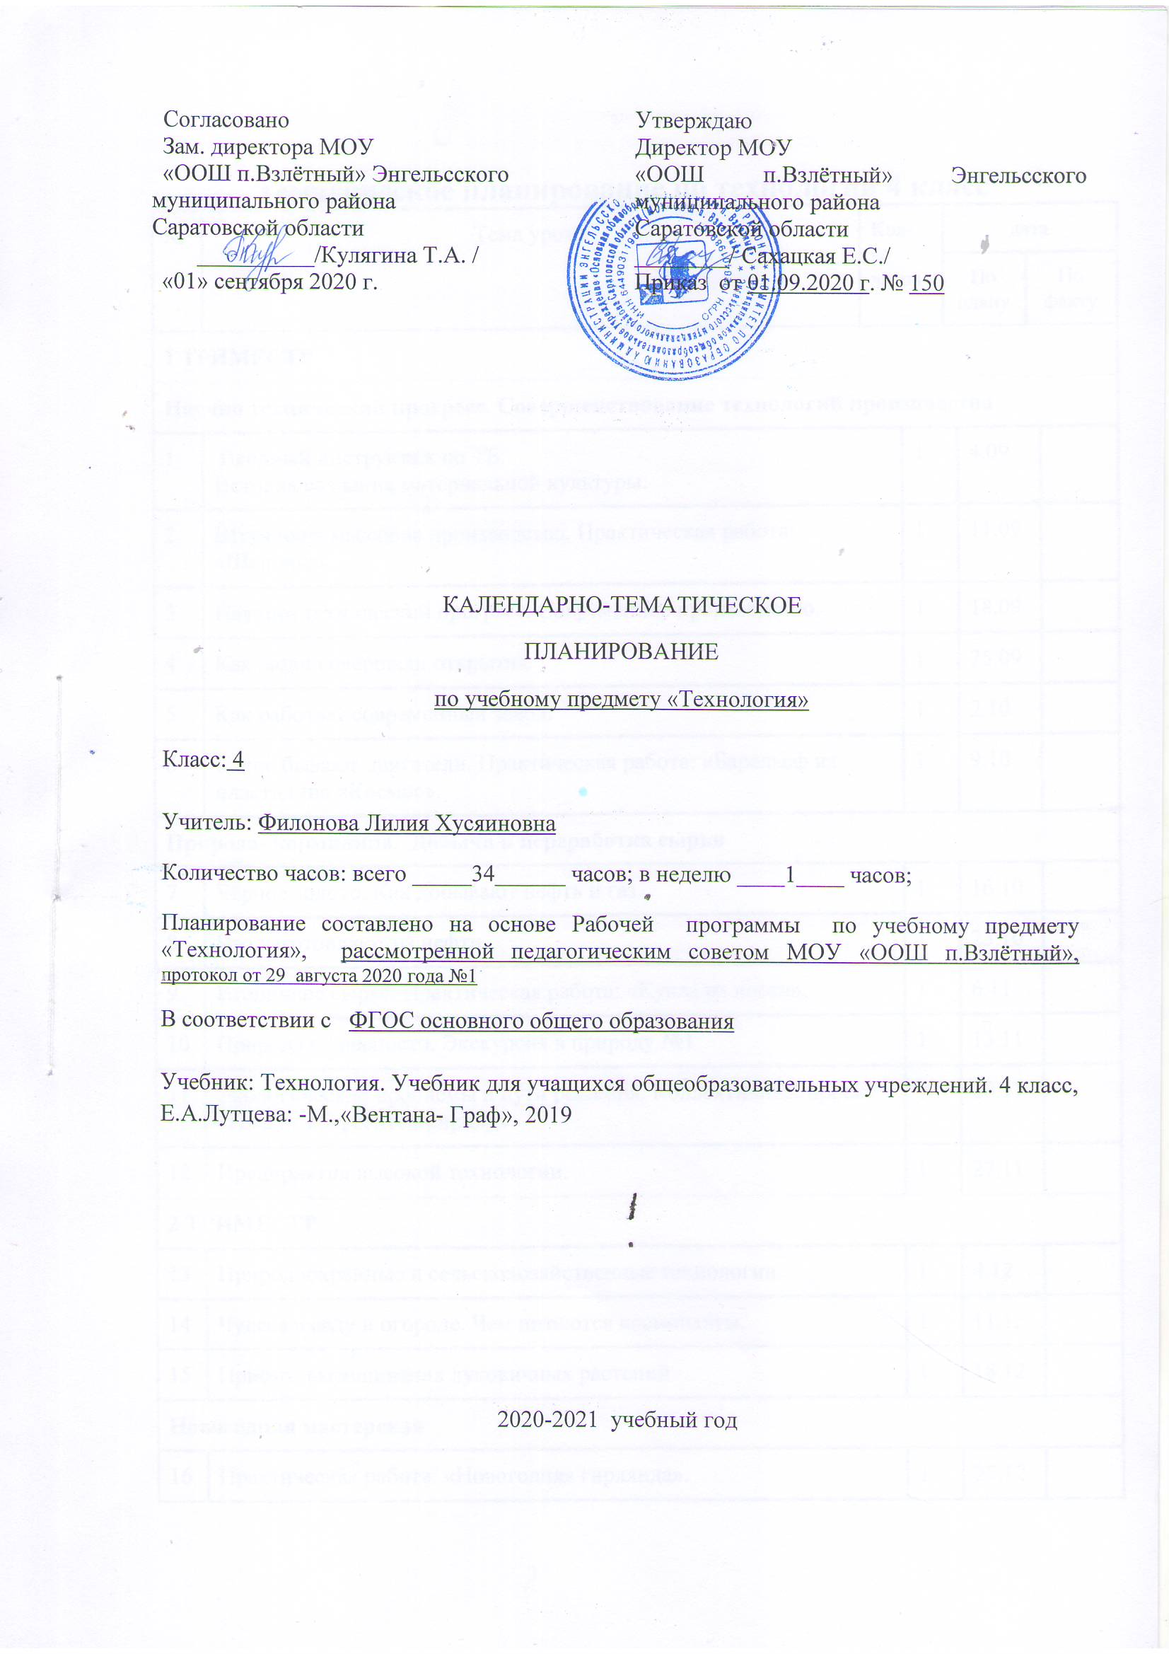
Тематическое планирование по технологии 4 класс
№ | Тема урока | Кол-во часов |  | дата
№ | Тема урока |  |  | По плану |  | По факту
1 ТРИМЕСТР
Научно технический прогресс. Совершенствование технологий производства
1 | Вводный инструктаж по ТБ.  История создания материальной культуры. |  | 1 |  | 4.09
2 | Штучное и массовое производство. Практическая работа: «Шапочка». |  | 1 |  | 11.09
3 | Научно- технический прогресс. Современное производство. |  | 1 |  | 18.09
4 | Как люди совершали открытия. |  | 1 |  | 25.09
5 | Как работает современный завод. |  | 1 |  | 2.10
6 | Какие бывают двигатели. Практическая работа: «Барельеф из пластилина «Космос». |  | 1 |  | 9.10
Природа- кормилица. Добыча и переработка сырья
7 | Чёрное золото. Как добывают нефть и газ. |  | 1 |  | 16.10
8 | Что изготовляют из нефти. |  | 1 |  | 23.10
9 | Вторичное сырьё. Практическая работа: «Кукла из носка». |  | 1 |  | 6.11
10 | Природа в опасности. Экскурсия в природу №1 |  | 1 |  | 13.11
11 | Экологические проблемы и пути решения. Коллективный проект «Плакат «Берегите природу». |  | 1 |  | 20.11
12 | Предприятия высокой технологии. |  | 1 |  | 27.11
2 ТРИМЕСТР
13 | Природоохранные и сельскохозяйственные технологии. |  | 1 |  | 4.12
14 | Чудеса в саду и огороде. Чем питаются космонавты. |  | 1 |  | 11.12
15 | Приёмы выращивания луковичных растений |  | 1 |  | 18.12
Новогодняя мастерская
16 | Практическая работа: «Новогодняя гирлянда». |  | 1 |  | 25.12
Жилище человека. Совершенствование строительных технологий.
17 | Как человек научился строить себе жилище. |  | 1 |  | 15.01
18 | О чём рассказывает дом. Экскурсия №2 по посёлку. |  | 1 |  | 22.01
19 | Материалы для постройки современных домов. |  | 1 |  | 29.01
20 | Проект. Макет дома. |  | 1 |  | 5.02
21 | Как дом стал небоскрёбом. |  | 1 |  | 12.02
22 | Какие бывают города. Города будущего. |  | 1 |  | 19.02
Дизайн. Художественное конструирование.
23 | Что такое дизайн. Проект «Сюрпризница». |  | 1 |  | 26.02
3 ТРИМЕСТР
24 | Дизайн техники. |  | 1 |  | 5.03
25 | Дизайн рекламной продукции. |  | 1 |  | 12.03
26 | Дизайн интерьера. Практическая работа: «Макет полки для книг». |  | 1 |  | 19.03
27 | Дизайн одежды. Практическая работа: «Кукла силуэтная». |  | 1 |  | 2.04
28 | Отделка одежды. Практическая работа: «Костюм для куклы». |  | 1 |  | 9.04
29 | Аксессуары в одежде. Практическая работа: «Веер». |  | 1 |  | 16.04
Компьютерный мир. Информационные технологии.
30 | Зачем человеку нужна информация. Что такое компьютер. От абака до ЭВМ. |  | 1 |  | 23.04
31 | Практическая работа: «Создание документа по образцу». |  | 1 |  | 30.04
32 | Практическая работа: «Форматирование текста». |  | 1 |  | 7.05
33 | Практическая работа: «Как вставить рисунок в документ». |  | 1 |  | 14.05
34 | Будущее начинается сегодня. Проект. |  | 1 |  | 21.05
Итого |  |  | 34

